МБДОУ «Детский сад №4»
Средняя группа.
Отчет о проведенных мероприятиях
по предупреждению детского травматизма.
В целях активизации деятельности по предупреждению детского травматизма в средней группе ведется работа в соответствии с планом профилактики детского травматизма.
Для организации эффективной профилактической работы в данном направлении, в группе были проведены следующие мероприятия:

Дата проведения: 04.08.2020г
Название мероприятия: Рисование «Дорожные знаки- наши друзья»
Задачи мероприятия: Закреплять с детьми название дорожных знаков и их значения; упражнять в умении раскрашивать не заходя за контур дорожных знаков; формировать навыки безопасного поведения на дороге; воспитывать навыки ориентировки в пространстве, навыки осознанного использования знания ПДД в повседневной жизни;
Количество детей принявших участие в данном мероприятии: 12 человек
Фото:
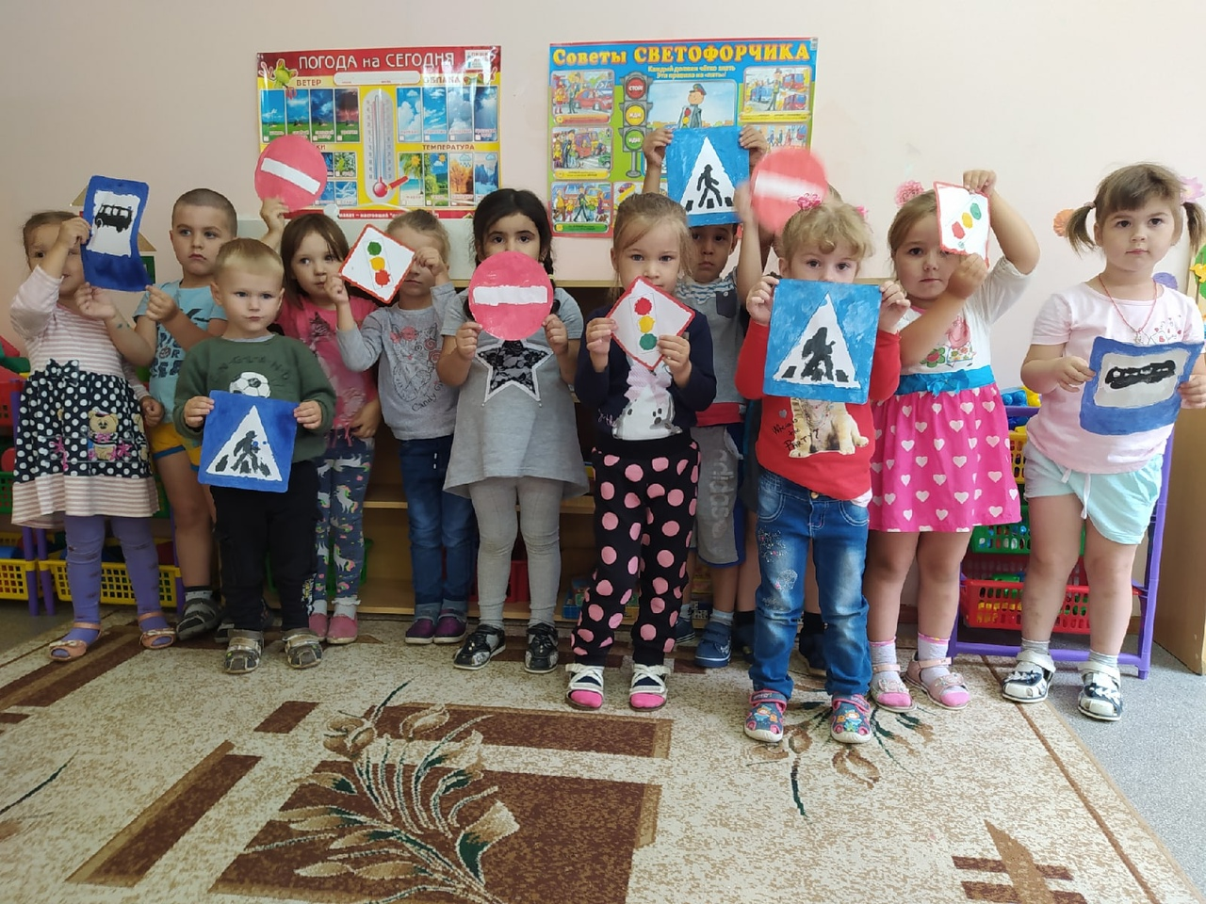
Дата проведения: 07.08.2020г.
Название мероприятия: Встреча с инспектором ГИБДД
Задачи мероприятия: Продолжать формировать знания детей о правилах безопасного поведения на улицах и дорогах; закрепить правила безопасного поведения на улице, правила для пешеходов и пассажиров; в игровой форме выяснить знания детей о дорожных знаках и сигналах светофора; воспитывать внимание, навыки осознанного использования знаний ПДД в повседневной жизни
Количество детей принявших участие в данном мероприятии: 14 человек
Фото:

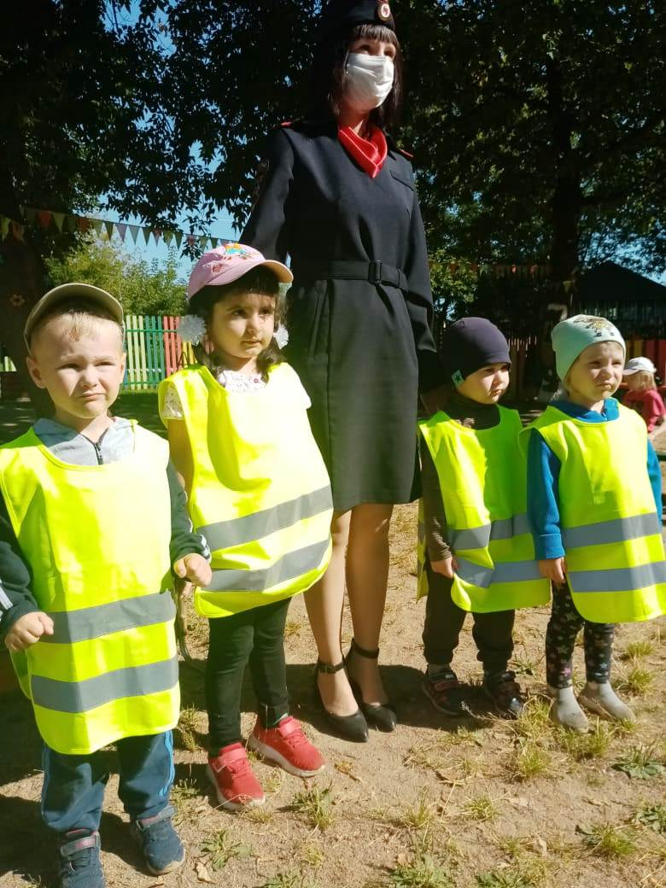
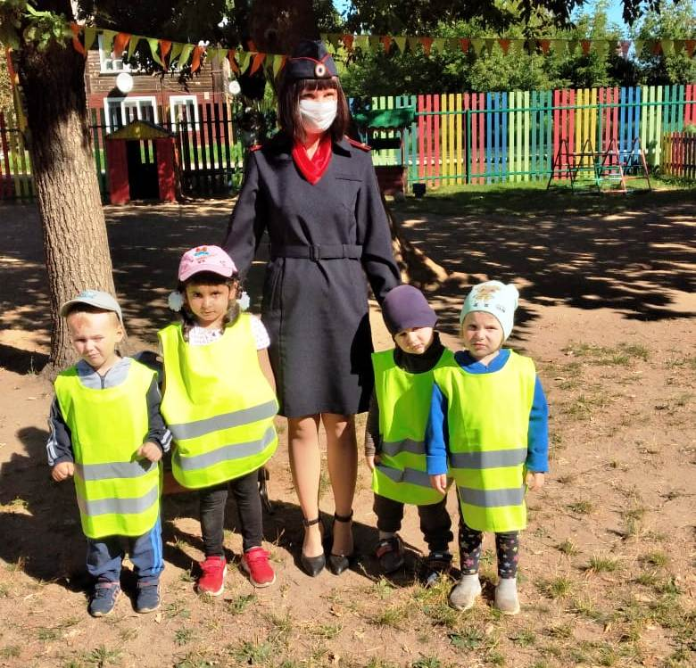

Дата проведения: 11.08.2020г.
Название мероприятия: Пластилинография «Будь осторожнее с огнем! Огнетушитель»
Задачи мероприятия: Формировать у детей осознанное и ответственное отношение к выполнению правил пожарной безопасности ; познакомить детей со средствами пожарной безопасности; учить детей видеть, когда огонь - друг, а когда — враг; закрепить знания детей о причинах пожара, о правилах поведения при пожаре; продолжать учить детей работать с пластилином: развивать мелкую моторику пальцев; воспитывать чувства благодарности людям, которые помогают нам в трудных ситуациях.
Количество детей принявших участие в данном мероприятии: 11 человек
Фото:

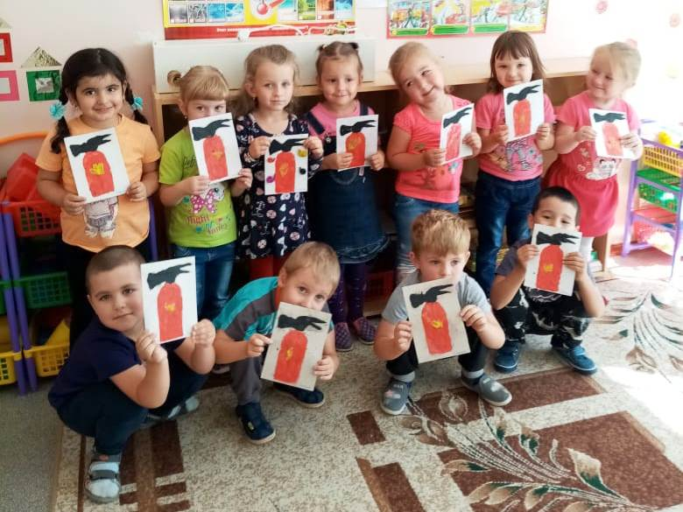

Дата проведения: 13.08.2020г
Название мероприятия: Коллективная работа «Пожарный щит»
Задачи мероприятия: формировать представления о пожарной безопасности; расширить представлений об охране жизни людей; закрепить знания об орудиях труда для борьбы с пожаром; познакомить с первичными средствами для тушения пожара; воспитывать ответственное отношения к пожарной безопасности;
Количество детей принявших участие в данном мероприятии: 13 человек
Фото:
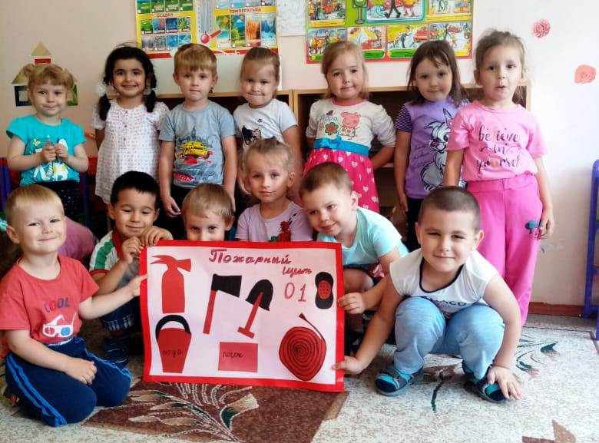
Дата проведения: 14.08.2020г.
Название мероприятия: Подвижная игра «Пожарные на учении»
Задачи мероприятия: учить детей соблюдать правила игры, анализировать игровые действия на предмет их соответствия правилам; упражнять детей в беге, лазании; совершенствовать функциональные возможности организма
Количество детей принявших участие в данном мероприятии: 15 человек
Фото:

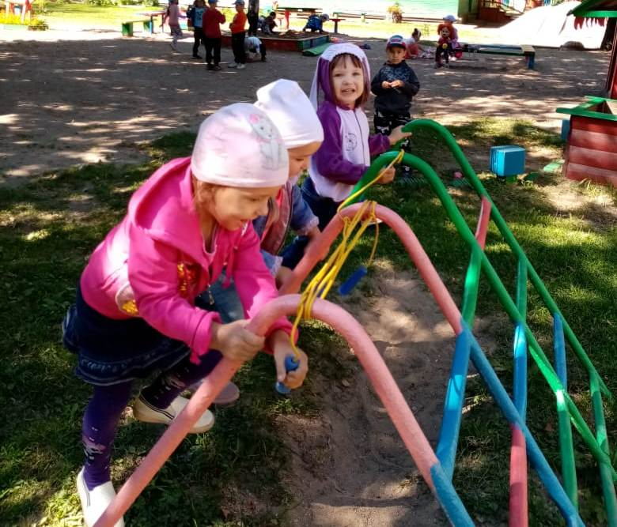

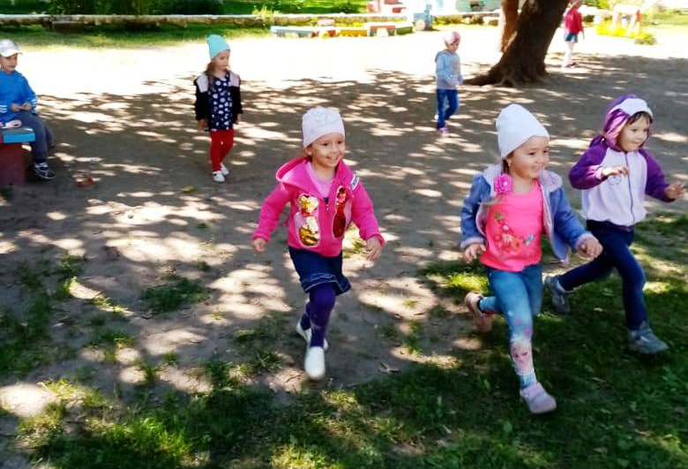

Дата проведения: 17.08.2020г.
Название мероприятия: Беседа «Безопасность на воде»
Задачи мероприятия: закреплять знания о лете, играх детей летом, познакомить детей с правилами безопасного поведения на воде, воспитывать чувство осторожности, ответственного поведения за свою жизнь и жизнь окружающих, развивать внимание, мышление, память, речь
Количество детей принявших участие в данном мероприятии: 16 человек
Фото:

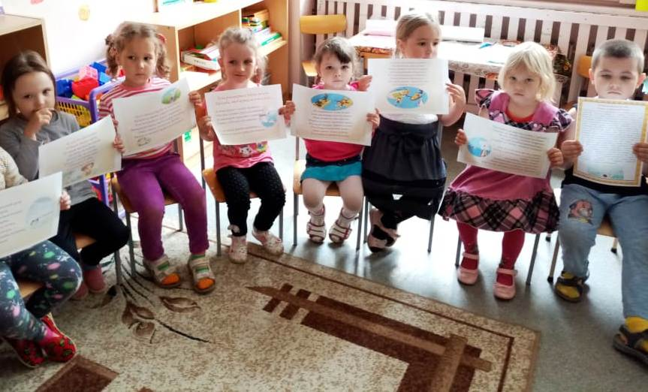
Дата проведения: 20.08.2020г.
Название мероприятия: Рисование «Правила поведения на воде»
Задачи мероприятия: формировать у детей представление о правилах безопасного поведения на воде; развивать творческую активность; воспитывать самостоятельность и аккуратность.
Количество детей принявших участие в данном мероприятии: 14 человек
Фото:

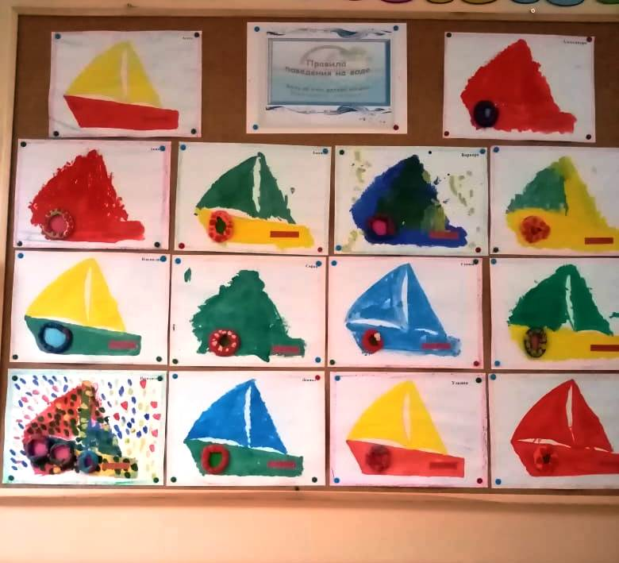
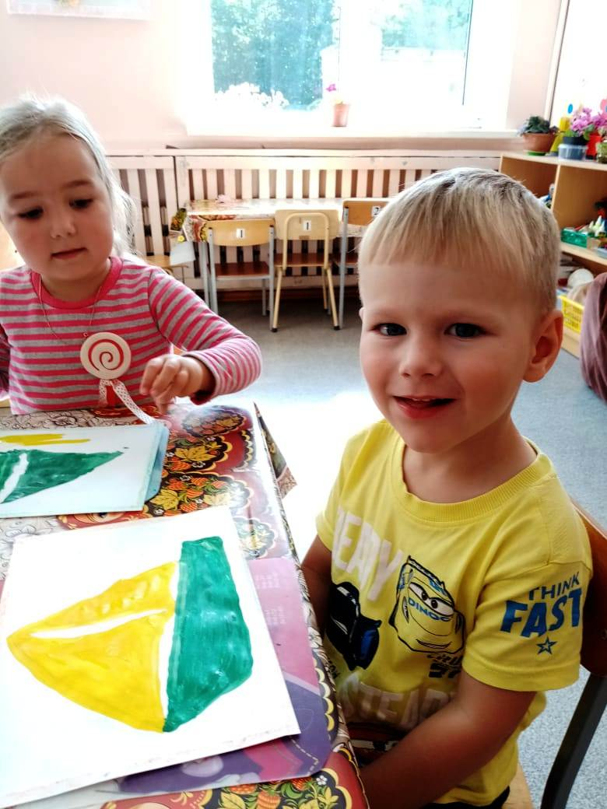
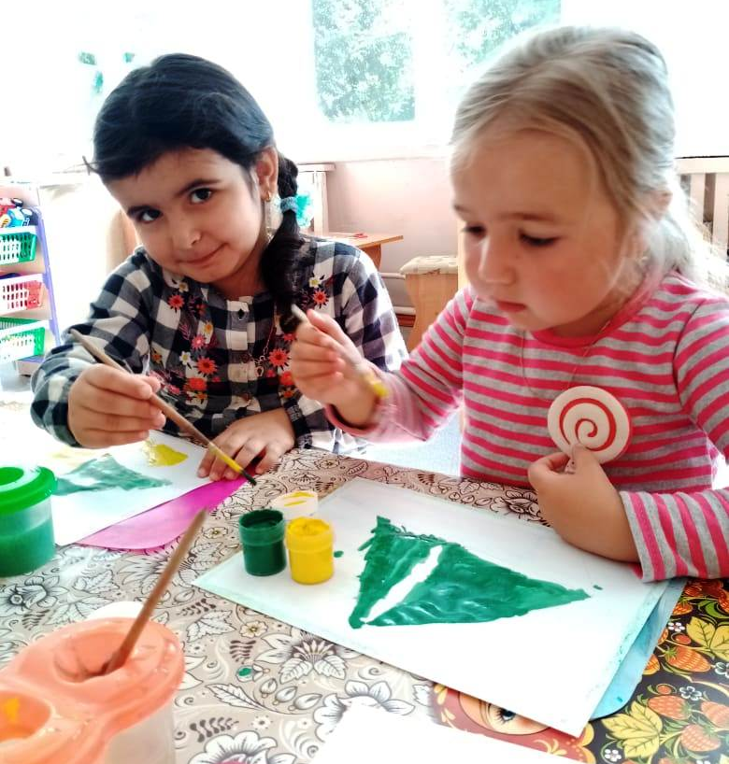

Дата проведения: 22.08.2020г.
Название мероприятия: Беседа «Почему нельзя собирать ядовитые грибы?»
Задачи мероприятия: Закреплять и обобщать знания детей о грибах; учить различать съедобные и несъедобные грибы. Познакомить детей с особенностями внешнего вида и роста грибов; дать детям представления о правилах сбора грибов; развивать наблюдательность, память, воображение, умение анализировать и делать выводы; воспитывать экологическую культуру, умение правильно вести себя в лесу при сборе грибов.
Количество детей принявших участие в данном мероприятии: 12 человек
Фото:
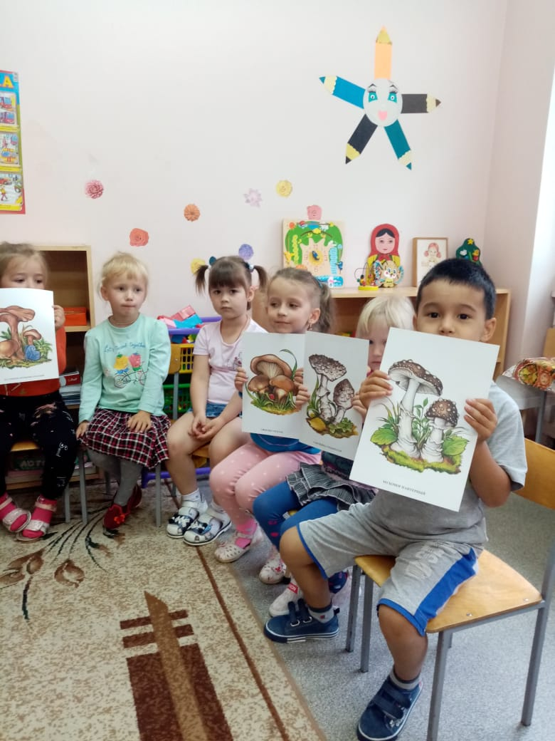

Дата проведения: 25.08.2020г.
Название мероприятия: Пластилинография «Опасные предметы»
Задачи мероприятия: закрепить знания детей об основных правилах безопасного поведения в быту; формировать умение видеть опасные предметы в повседневной жизни и предупреждать их; дать представление о негативных последствиях для жизни и здоровья при незнании или несоблюдении правил безопасности; активизировать освоенные способы пластилинографии; развивать познавательную активность детей умение анализировать, делать выводы; воспитывать умение слушать товарищей, дополнять их ответы.
Количество детей принявших участие в данном мероприятии: 16 человек
Фото:

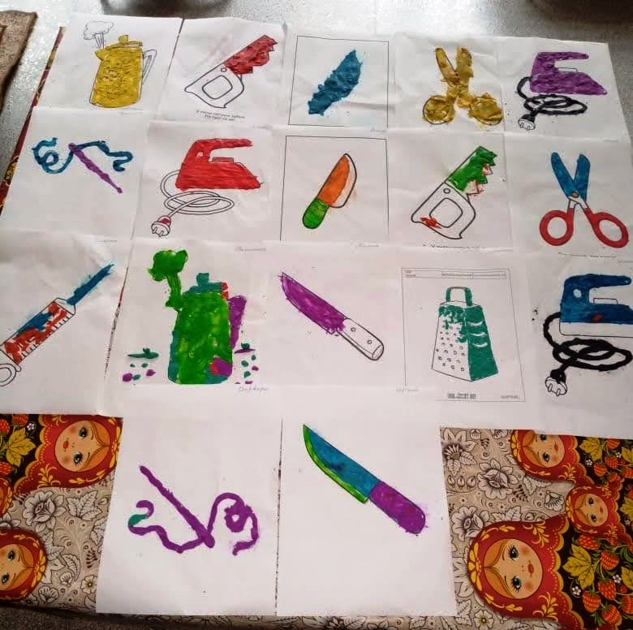
Дата проведения: август 2020г.
Название мероприятия: Информация, памятки, консультации для родителей
Задачи мероприятий: работы с семьей – объяснить актуальность, важность проблемы безопасности детей, повысить образовательный уровень родителей по данной проблеме, обозначить круг правил, с которыми необходимо знакомить прежде всего в семье.
Количество родителей принявших участие в данном мероприятиях: 27 человек
Фото:
